**Doporučení pro rodiče dětí předškolního věku**

Stávající situace je nová a komplikovaná pro děti, učitele i rodiče. Mnoho rodin čelí novým skutečnostem a řeší, jak se starat o své děti v době nouzového stavu, jak je zabavit a vzdělávat doma.

Nejdůležitější je zůstat v klidu a v pohodě, vytvořit pro dítě láskyplné prostředí, ve kterém vaše dítě bude mít pocit jistoty a bezpečí. Využijte běžné činnosti, které doma děláte, při kterých se dítě vlastně naučí nejvíce do praktického života (např. při vaření, stolování, uklízení, skládání prádla). I tyto běžné činnosti můžete využít například k procvičování počítání, vysvětlování, z čeho co je, …

A pak můžete program dne obohatit o činnosti, které děti znají spíše z mateřské školy, například cvičení, tvoření, hry s obrázky, čísly, písmeny, seznamování s různými oblastmi. K tomu je dobré využít aktuální roční období, svátky.

Níže uvádíme několik námětů, které jsou pro děti předškolního věku využitelné.

**Dodržování zvýšených hygienických opatření**

Dodržování hygienických opatření a posilování každodenních preventivních akcí je pro udržení zdraví nutností. Rodiče hrají důležitou roli při vytváření správných hygienických návyků. Jsou pro děti příkladem.

* Ruce si často umývejte mýdlem a vodou po dobu nejméně 20 sekund. Jako motivace pro děti může posloužit jednoduché říkadlo:

*To jsou prsty, to jsou dlaně, dobré mýdlo patří na ně.*  
Mýdlo je třeba řádně rozmydlit po dlaních, mezi prsty i palci a na horní část ruky. Nezapomeňte na zápěstí. Následně celé ruce dobře omýt teplou vodou. S dětmi můžeme prsty a části ruky při mytí pojmenovávat a počítat.

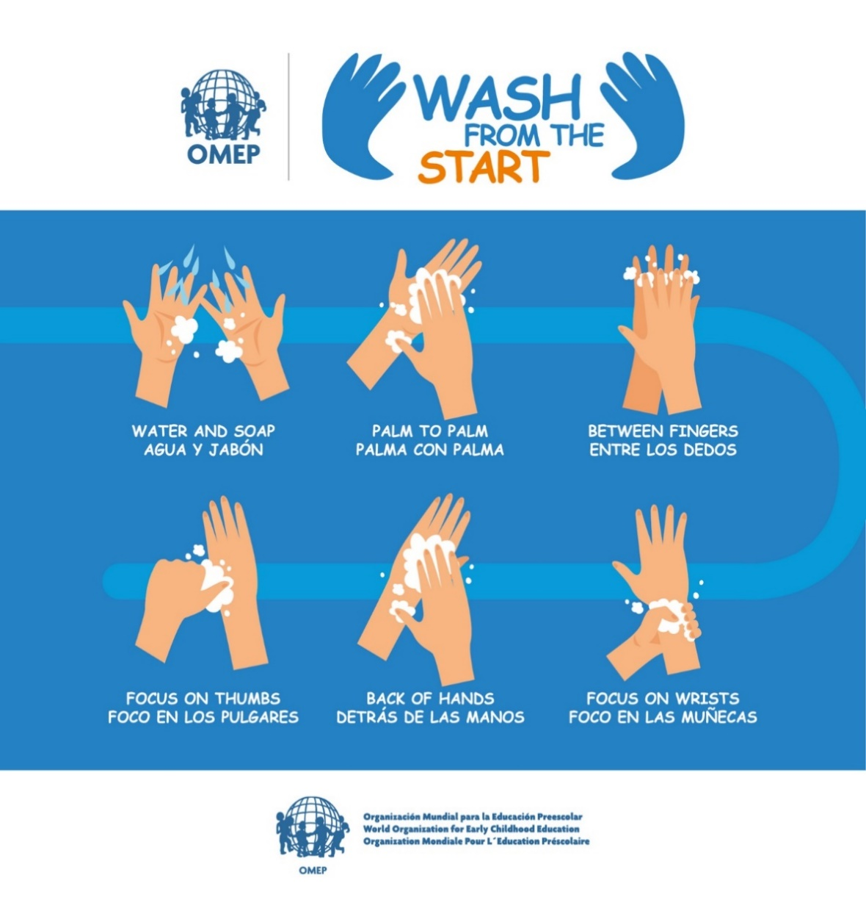

* Nedotýkejte se obličeje; učte své děti dělat totéž.
* Naučte děti kašlat a kýchat do jednorázového papírového ubrousku a po použití ho vyhoďte. Případně zakašlat a kýchnout do paže nebo předloktí. Nikdy ne do rukou.
* Zůstávejte s dětmi co nejvíce doma a vyhýbejte se veřejným místům, kde je pravděpodobný úzký kontakt s ostatními, neberte dítě například na nákupy. Pokud se s ním pohybujete ve veřejných prostorách, veďte ho za ruku, aby se co nejméně dotýkalo věcí kolem sebe (například zábradlí při chůzi po schodech).
* Chraňte své děti před ostatními nemocnými, nebo pokud jsou nemocné, udržujte je doma.
* Vyčistěte a dezinfikujte svůj domov jako obvykle pomocí běžných domácích čisticích sprejů nebo ubrousků, Desinfikujte i hračky, plyšové hračky podle pokynů výrobce vyperte v co nejteplejší vodě a zcela je osušte.
* Může být lákavé dát děti dohromady, aby si společně hrály, třeba se sousedy. Tomu bychom se ale měli vyhnout. K sociálním kontaktům využijte mobilní telefon, skype apod.

**Dodržování zvyklostí, denní rytmus**

Pokuste se udržet své dny co nejběžnější a vycházet z aktuální situace a zájmu dítěte. Zde je několik tipů, které vám mohou s organizováním každodenních činností pomoci.

* Dodržujte zvyklosti každý den. Dětem svědčí pravidelná organizace dne. Pokud bude na jeho sestavení spolupracovat, bude ho samo i přirozeněji respektovat. Velmi vhodné je využít obrázků, tzv. piktogramů. Můžete je kreslit společně s dětmi.

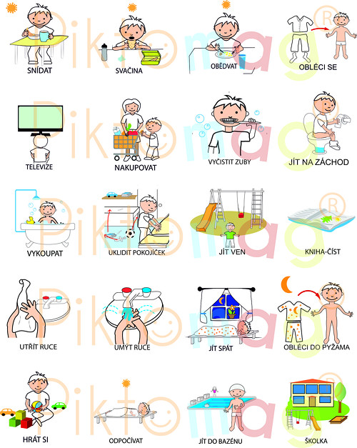 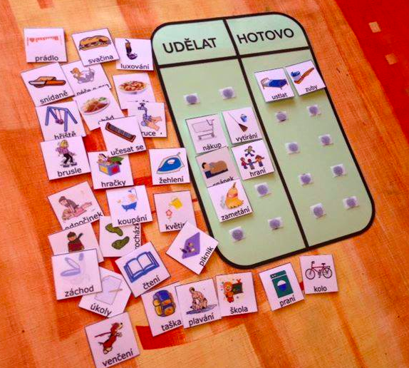

Více inspirace naleznete zde: <https://www.google.com/search?q=piktogramy+denn%C3%AD+re%C5%BEim++&tbm=isch&ved=2ahUKEwjen5y1rK3oAhXtMewKHWEkB4kQ2-cCegQIABAA&oq=piktogramy+denn%C3%AD+re%C5%BEim++&gs_l=img.12..0l2j0i30j0i8i30.340247.340247..343514...0.0..0.79.79.1......0....1..gws-wiz-img.kKODF5-YsTk&ei=Rvd2Xt7kPO3jsAfhyJzICA&bih=415&biw=911>

* Denní rozvrh by měl být umístěn na viditelném místě, ve výšce dětských očí (například na lednici, na skříni, na dveřích).
* Zvažte potřeby vašeho dítěte. Je třeba dodržovat pravidelnou dobu jídla, odpočinku a spánku a například i ranního cvičení. Měly by se střídat pohybové aktivity s klidovými činnostmi. Děti v posledním roce před zahájením základního vzdělávání se vydrží soustředit nejdéle 20 minut. Čím je dítě mladší, dokáže se soustředit kratší dobu. Aktivní fyzické cvičení by mělo trvat okolo 10 minut.
* Pokud například pracuje některý z rodičů z domova, do režimu zahrňte i tuto dobu, aby dítě vědělo, kdy váš pracovní den končí a kdy se mu budete moci naplno věnovat.
* Vymezte v denním režimu čas, ve kterém může vaše dítě zůstat ve spojení se svými kamarády, prarodiči a širší rodinou pomocí elektronické komunikace (mobilního telefonu nebo jiných komunikačních médií). Zapojte děti do práce nebo činnosti v domácnosti, aby měly příležitost zažít úspěch.

**Komunikace s dětmi**

* Základní podmínkou je, aby se dítě cítilo v bezpečí a v pohodě. Komunikujte s ním, podporujte své dítě. Říkejte mu často, co se mu povedlo, jaké dělá pokroky. Dejte prostor dítěti, aby se samo vyjádřilo.
* Užijte si více rodinného času ke společným aktivitám: hraní, čtení, společné cvičení, tvoření, ale i třeba sledování pořadu pro děti. Při večeři společně jako rodina proberte den.
* Čtěte svému dítěti knihy. Není to jen zábava, ale společné čtení posiluje vaše pouto s vaším dítětem a pomáhá jejich rozvoji. Čtěte dítěti i během dne, nejenom před usnutím, povídejte si o čteném textu a o obrázcích, můžete společně vymýšlet příběhy. **Pravidelné čtení rozvíjí jazyk, slovní zásobu, vyjadřování dítěte, učí samostatnému myšlení – logickému i kritickému, rozvíjí představivost a trénuje paměť.**
* S dítětem si co nejvíce hrajte, metodou hry se dítě v předškolním věku nejvíce učí.

Zapojujte se přirozeně do hry dítěte, snažte se ji rozvinout a obohatit. Může to být hra „na někoho“ (například na lékaře, na prodavače, na hasiče, apod.), hra se stavebnicemi (například kostky, lego) nebo společenská hra (například pexeso, Člověče, nezlob se) – při nich se výborně procvičují i matematické představy (počet, pojmy jako před, za, vedle, mezi, první, poslední…).

* Můžete dětem jejich aktivity a společné aktivity dokumentovat (zakládat výrobky, obrázky, nafotit), abyste si o nich mohli společně vyprávět a pak případně ukázat v mateřské škole.
* Pomozte vašemu dítěti psát vzkazy nebo dopisy kamarádům nebo rodinným příslušníkům, které nemohou nyní navštěvovat.
* S důvodem, proč zůstává dítě doma, ho seznamte s přihlédnutím k jeho věku. Dítěti můžeme vysvětlit tuto situaci například takto: *"Víš, jaké to je mít nachlazení nebo chřipku – jak někdy máš kašel nebo horečku?" Je to něco podobného. Většina lidí, kteří tuto nemoc chytí, zůstane doma, odpočine a bude se zlepšovat. V nemocnicích máme lékaře a sestry, kteří nemocem rozumí a mohou lidem pomoci, když to potřebují“.* Pro informaci o viru COVID-19 lze využít materiál, který zveřejnilo MŠMT: **„Ahoj, já jsem Korona!“** <https://www.mvcr.cz/clanek/jak-mluvit-s-detmi-o-koronaviru-nabizime-reseni.aspx> .

**Aktivní pohyb**

Pomozte vašemu dítěti zůstat aktivní. Pohyb je nutný pro fyzické a duševní zdraví.

* Pokud nemůžete se svým dítětem trávit čas venku, zabezpečte mu dostatek pohybu doma. Povzbuzujte své dítě k pohybu. Do režimu dne zařaďte pravidelné ranní rozcvičky. Vždy před cvičením řádně vyvětrejte. Dlouhé sezení kompenzujte rovněž pohybovými aktivitami (například tančením, dřepy, chůzí a během na místě, jízdou na kole vleže, jógou apod. K procvičování prstů na podporu jemné motoriky můžete využít předměty z domácnosti, např. srolované ponožky, houbičky, kolíčky, zmačkané papíry apod. Hrajte pohybové hry.

Vhodné jsou říkadla s pohybem, *např. Hlava, ramena…* . Motivace jednoduchou říkankou k provedení cviku umožní dětem prožívat pohyb a fyzické cvičení jako hru a zábavu, při níž objeví vlastní tělo a jeho možnosti. Ve spojení s říkankou se rozvíjí koordinace celého těla. Děti si říkanku s pohybem snadno zapamatují. Pohyby je třeba provádět pomaleji, v rytmu, aby je dítě stihlo napodobovat (čím máte mladší dítě, tím je vhodnější pomalejší tempo). Fantazii se meze nekladou a jakoukoliv říkanku můžete pohybem doprovázet. Jediným kritériem je jednoduchost. Tím, jak jsou říkanky rytmické, přímo vybízejí ke spojení s pohybem prstů, rukou, hlavy nebo celého těla.

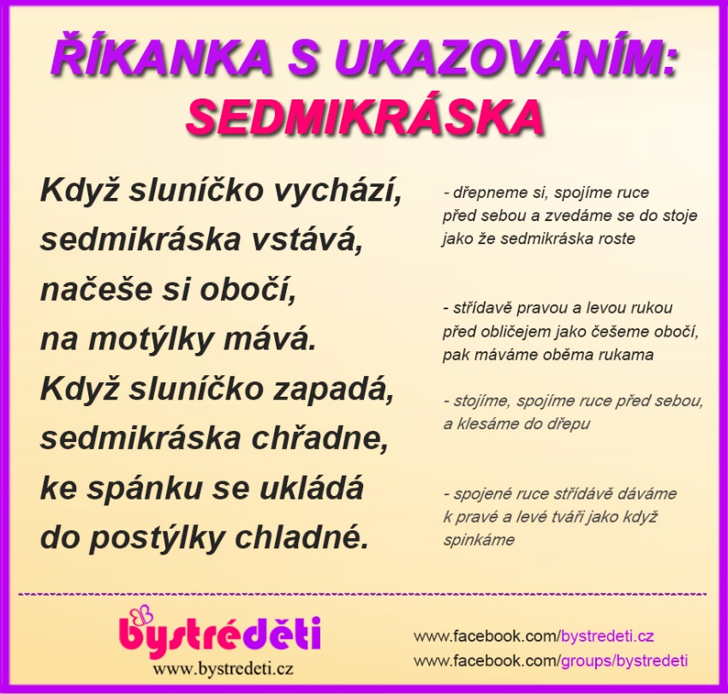

Inspiraci můžete najít i na webových stránkách rvp.cz

**Využívání elektronických zařízení**

I když jsou limity stále důležité, je pochopitelné, že za těchto stresujících okolností se používání mediálních obrazovek pro děti pravděpodobně zvýší. Zde je několik způsobů, jak napomoci využívání médií pozitivně a užitečně:

* Média využijte pro sociální kontakty. Pokud dětem chybí kamarádi nebo jiná rodina, udržujte komunikaci prostřednictvím telefonních (video) hovorů. Snažte se zůstat v kontaktu.
* Média používejte společně. O shlédnutých pořadech si vyprávějte.
* Bedlivě sledujte, na co se děti dívají. Vybírejte jim kvalitní pořady. Pokud bude dítě pořad sledovat samo, předem mu zadejte úkol, na co se má zaměřit o pořadu si s ním následně povídejte. Je dobré pořad “po očku“ také sledovat, abyste zůstali v obraze.

Je vhodné se s dítětem dohodnout například při společném sestavování režimu dne), aby vědělo, kdy bude média využívat.